
Leserkontakt: | Pressekontakt:
congatec AG | PRismaPR
Christian Eder | Bettina Lerchenmüller
Telefon: +49-991-2700-0 | Telefon: +49-8106-24 72 33
info@congatec.com  www.congatec.com | info@prismapr.com  www.prismapr.com

Besuchen Sie congatec auf der COMPUTEX in Taipei, Taiwan,
Stand K0616

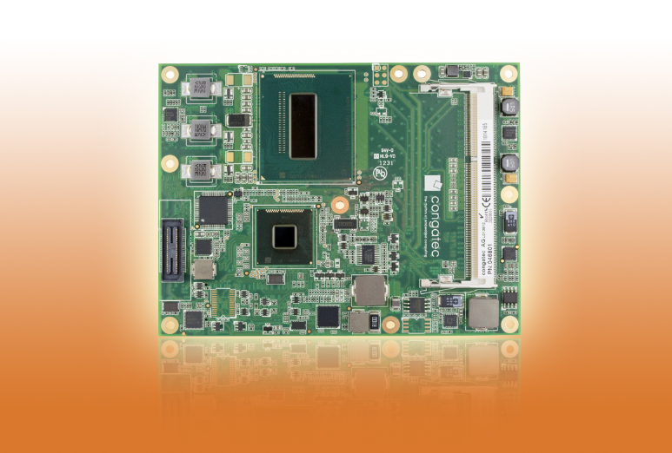
Text und Foto verfügbar: http://www.congatec.com/presse
Pressemitteilung 10 /2014

congatec präsentiert schnellstes COM Express Modul mit
4. Generation Intel® Core™ i5-4410E Prozessor
Das conga-TS87, COM Express Typ 6 Basic Modul:
Neue Höchstleistung ohne Energieverlust, insbesondere im Vektorrechnungs- und Gleitkommabereich sowie in der Grafikleistung

Deggendorf, 4. Juni 2014 * * * Die congatec AG, führender Hersteller von Embedded Computer Modulen, hat ab sofort das conga-TS87 Typ 6 COM Express Modul der 4. Generation mit dem Intel® Core™ i5-4410E Prozessor in sein Portfolio aufgenommen. Das COM Express Modul besticht dabei durch Höchstleistung insbesondere im Vektorrechnungs- und Gleitkommabereich, wobei gleichzeitig die Grafikleistung erstaunlich erhöht werden konnte, ohne den Energieverbrauch zu steigern.
Durch Verbesserungen der bestehenden Architektur wurden sowohl die Effizienz als auch die Leistungsfähigkeit signifikant gesteigert. Besonders deutlich zeigt sich dies bei der eingebetteten On-Chip Grafik. Hier wurde die Anzahl der integrierten Grafikeinheiten (execution units) erhöht, was zu einer 3D-Leistungssteigerung von 28-60% gegenüber Vorgängermodellen führt.
Bedeutendste Neuigkeit ist die Einführung der Intel® Advanced Vector Extensions (Intel® AVX) 2.0 zur Leistungsverbesserung im Gleitkommabereich. In Prozessoren der 4. Generation ermöglicht die Intel Vektoreinheit AVX2 höhere Leistung in Anwendungen wie Signal-und Bildverarbeitung in Bereichen wie Medizin- und Luftfahrttechnik.
Das conga-TS87 COM Express Modul nutzt mit seinem Pin Out vom Typ 6 die Vorzüge der integrierten Grafik mit ihren erweiterten digitalen Display Interfaces sowie die hohen Bandbreiten von USB 3.0 und PCI Express 3.0 mit zusätzlichen PCI Express Lanes.
Das COM Express Modul ist dabei mit dem Mobile Intel® QM87 Express Chipsatz und dem embedded Dual-Core Prozessor Intel® Core™ i5-4410E mit 3MB L2 Cache lieferbar und kann mit 2,9 GHz bei einer TDP von 37W betrieben werden. Der Chip verfügt über bis zu 16 GByte, 1600 MT/s schnellen LV 1,35V Dual-Channel DDR3-Speicher. Die integrierte, gegenüber dem Vorgängermodell deutlich leistungsfähigere Grafik unterstützt Intel® Flexible Display Interface (FDI), DirectX 11.1, OpenGL 4, OpenCL 1.2, sowie eine hoch performante, flexible Hardware Dekodierung, um auch mehrfach hochauflösende Full HD Videos parallel dekodieren zu können.
Eine gute Kühlung, wie die patentierten congatec Cooling Pipes mit schneller Wärmeabfuhr, steigert damit die Gesamtperformance deutlich.
4K2K-Auflösung mit bis zu 3.840 x 2.160 Pixeln bei DisplayPort und 4.096 x 2.304 Pixeln bei HDMI wird im Prozessor nativ unterstützt. Darüber hinaus ist eine Anbindung der bis zu drei unabhängigen Display Interfaces auch mittels DVI, LVDS und VGA möglich.
Die native USB 3.0 Unterstützung des Moduls sorgt für eine schnelle Datenübertragung bei geringem Energieverbrauch. Insgesamt werden acht USB Ports bereitgestellt, vier davon sind in der Lage, USB 3.0 Superspeed zu unterstützen.
Sieben PCI Express 2.0 Lanes, PCI Express Graphik 3.0 (PEG) x16 Lanes für hochleistungsfähige externe Grafikkarten, vier SATA Schnittstellen mit bis zu 6 Gb/s und RAID-Unterstützung und eine Gigabit Ethernet-Schnittstelle ermöglichen schnelle und flexible Systemerweiterungen. Lüfterkontrolle, LPC-Bus für die einfache Anbindung von Legacy I/O Schnittstellen und das Intel® High-Definition Audio runden das Funktionsset ab.

Über die congatec AG
Die congatec AG mit Sitz in Deggendorf, Deutschland ist ein führender Hersteller von industriellen Computermodulen auf den Standard-Formfaktoren Qseven, COM Express, XTX und ETX. Die Produkte des innovativen Unternehmens sind branchenunabhängig und werden z.B. in der Industrie-Automatisierung, der Medizintechnik, von Automobil-Zulieferern sowie in der Luftfahrt oder im Transportwesen eingesetzt. Wesentliches Kern-Know-How sind besondere, erweiterte BIOS- und Treiberunterstützung und umfangreiche Board Support Packages. Die Kunden werden ab der Design-In Phase durch umfassendes Product Lifecycle Management betreut. Die Fertigung der Produkte erfolgt bei spezialisierten Dienstleistern nach modernsten Qualitätsstandards. congatec beschäftigt zurzeit 141 Mitarbeiter und unterhält Niederlassungen in Taiwan, Japan, USA, Australien und Tschechien. Weitere Informationen finden Sie unter www.congatec.de oder bei Facebook, Twitter und YouTube.

* * *
Intel und Intel Core sind eingetragene Warenzeichen der Intel Corporation in den USA und anderen Ländern. congatec ist Geschäftspartner der Intel® Intelligent Systems Alliance, einer Gemeinschaft von Communications- und Embedded-Entwicklern und Lösungsanbietern.

